新 书 推 荐

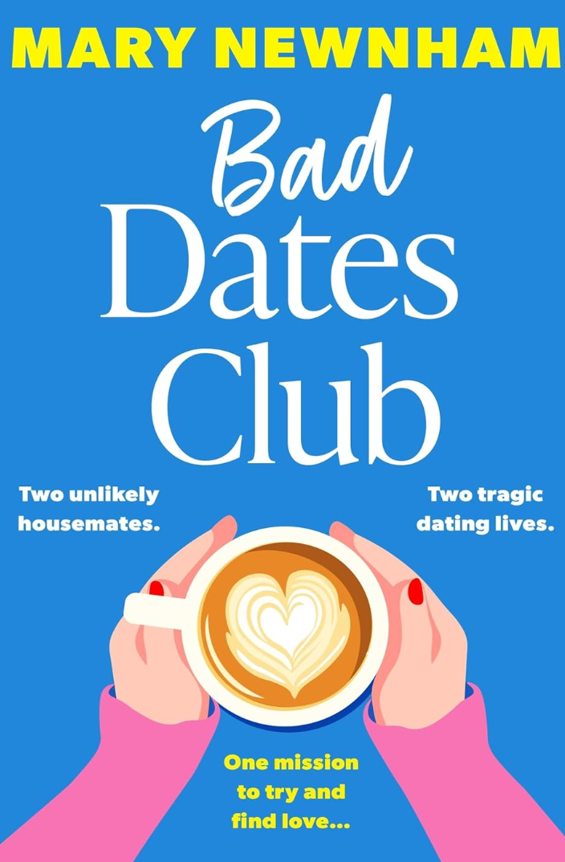
中文书名：《糟糕约会俱乐部》
英文书名：BAD DATES CLUB
作 者：Mary Newnham
出 版 社：Hodder & Stoughton
代理公司：Northbank/ANA/Brady
页 数：368页
出版时间：2026年9月
代理地区：中国大陆、台湾
审读资料：电子稿
类 型：大众文学

内容简介：

一个是惨遭爱情长跑男友抛弃的心碎女生，一个是焦急等待心仪男士求婚的女生……对爱情的迷惘和渴望让她们两个人结成同盟，共同闯过一次又一次荒唐的约会。在这些荒诞、失望和挫折的尽头，是否有真爱在等待她们呢？

***

两个意想不到的室友。两段惨不忍睹的约会人生。一个共同任务：努力找到真爱……

马蒂从没想过自己会在34岁时恢复单身——男友为了“寻找自我”把她甩了……但现实就是如此。

暂时无处安身，又心碎不已的她，决心踏上寻找“真命天子”的任务，不管期间要经历多少糟糕约会。

薇尔莉特的人生正完全按照计划进行。

她住在诺丁山一套漂亮的公寓里，做着梦想中的兽医工作，并决定将自己整个的身心保留到婚后。

她还执着地等待着教会里的那位男士向她表白。

（这事随时都会发生的……吧。）

当马蒂和薇尔莉特在一位老朋友的婚礼上重逢叙旧，薇尔莉特提出让马蒂住进自己的空房间，马蒂立刻抓住这个机会答应了。

因为共同寻找灵魂伴侣的目标而结盟，她们能否挺过生活扔给她们的一场场糟糕约会，并最终在爱情中走运？

作者简介：


玛丽·纽曼（Mary Newnham）在迪德科特长大，从那里可以看到发电站。她对电影制作的热爱促使她攻读了电影制作专业学位。她曾在伦敦一家广告公司工作，也曾在澳大利亚担任制片人，并在牛津做过导游。二十出头时，她开始写关于血腥玛丽鸡尾酒的博客，也由此发现了自己对写作的热情。2022 年，她在 Oxford Brookes 获得创意写作硕士学位。不写小说时，她会创作并录制《The Quack》，其中包含关于千禧一代女性生活的幽默故事和迷糊观察。

媒体评价：

读者评论：

“这本书爆笑、混乱，但最终又令人非常满足。”

“一本有趣又温暖的书，让我笑出了声。”

“一本可爱又治愈的读物，关于自我发现、自信，以及按自己的方式寻找幸福。”

感谢您的阅读！
请将反馈信息发至：版权负责人
Email：Rights@nurnberg.com.cn
安德鲁·纳伯格联合国际有限公司北京代表处
北京市海淀区中关村大街甲59号中国人民大学文化大厦1705室, 邮编：100872
电话：010-82504106, 传真：010-82504200
公司网址：http://www.nurnberg.com.cn
书目下载：http://www.nurnberg.com.cn/booklist_zh/list.aspx
书讯浏览：http://www.nurnberg.com.cn/book/book.aspx
视频推荐：http://www.nurnberg.com.cn/video/video.aspx
豆瓣小站：http://site.douban.com/110577/
新浪微博：安德鲁纳伯格公司的微博_微博 (weibo.com)
微信订阅号：ANABJ2002


